Jadrové koláčiky

Charakteristika: koláčiky majú guľatý alebo oválny tvar, zlatohnedú farbu. Sú suché, krehké, na priereze vidno prepečenie cesta a rôsolovitú marmeládu.

Výrobný postup: z lineckého cesta sa vyvaľká plát, z ktorého sa formičkou vykrajujú tvary koláčikov. Koláčiky sa odkladajú na plechy a v stredne teplej rúre sa čiastočne zapečú. Na okraj zapečených a vychladnutých koláčikov sa nastrieka vreckom hladkou trubičkou jadrová hmota. Nastriekané koláčiky sa vložia jadrovou hmotou do hobľovanej podzemnice olejnej. Takto upravené koláčiky dáme piecť do mierne vyhriatej rúry.
Po upečení do stredu koláčika naplníme marmeládou, po stuhnutí polejeme fondánovou polevou.

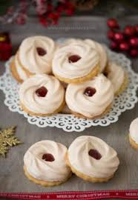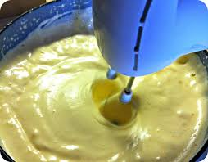

Fondánová poleva

